ESTADO CIVIL No. 025
SE NOTIFICA A LAS PARTES EN ANOTACION POR MEDIO DEL PRESENTE ESTADO DE LOS AUTOS DICTADOS EN EL JUZGADO PROMISCUO MUNICIPAL DE SAN JUANITO – META.
No RADICADO | CLASE DE PROCESO | DEMANDADO | DEMANDANTE | FECHA DE AUTO | CUADERNO/FOLIOS
506864089001-2021-00002 | EJECUTIVO SINGULAR | JOSE IGNACIO GARCIA RODRIGUEZ | BANCO AGRARIO DE COLOMBIA | AGOSTO 06 DE 2021 | C. ORIGINAL Fol.
SE FIJA HOY 09 DE AGOSTO DE 2021, A LAS 07:30 A.M.,  EN LUGAR PÚBLICO Y VISIBLE DE LA SECRETARÍA DE  ESTE DESPACHO. |  |  | SE DESFIJA HOY 09 DE AGOSTO A LAS 05:00 P.M. DESPUÉS DE HABER PERMANECIDO FIJADO EN LUGAR PÚBLICO Y VISIBLE DE LA SECRETARÍA POR EL TERMINO DE 1 DIA.
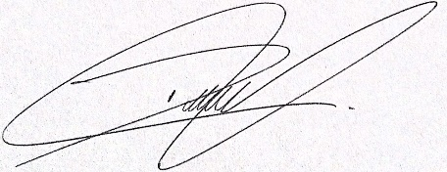
DANIEL FABIAN RODRIGUEZ DANIEL FABIAN RODRIGUEZ

